Fiche élève:
Activité 1: Le circuit électrique du scooter de Droopy
Lire:
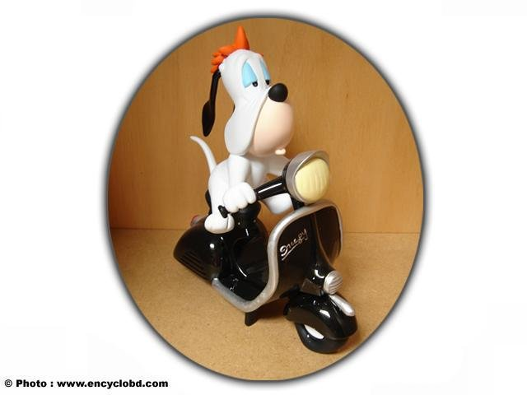

Pour son 14ème anniversaire, Droopy vient d’avoir un scooter. Fonçant dans la nuit, phares allumés, il ne comprend pas le panneau de virage et s’encastre dans un arbre.
Ouf, il n’a rien, mais son engin a souffert : le phare avant est cassé. Curieusement, le phare arrière de son scooter fonctionne toujours!
Droopy décide finalement de passer son Brevet de Sécurité Routière et de comprendre le circuit électrique de son scooter! Mais comme il n’est pas très doué, il a besoin de ton aide!

Tu vas imaginer un montage électrique reproduisant celui des phares du scooter.

Fiche n°1: à destination des enseignants

Date et lieu du stage:
Noms des membres du groupe de travail:

Niveau concerné | 5ème
Références B.O. | N°5 du 25 août 2005, hors-série p 48
Objectif(s) | - Mettre les élèves dans une situation de recherche, de réflexion avant d’agir  - Leur permettre de découvrir la branchement d’appareils en dérivation et l’indépendance de fonctionnement des appareils ainsi branchés  - Apprendre à réaliser un circuit à partir d’un schéma
Situation dans la progression | Ma progression:  - Circuit simple (pile, lampe, interrupteur, circuit ouvert et fermé)  - Schématisation  - Conducteurs et isolants  - Sécurité électrique des personnes.  Séance proposée: le circuit électrique du scooter de Droopy (série-dérivation)  Puis: court-circuit, sens du courant.
Pré-requis | - pour allumer une lampe, le plot doit être relié (par un conducteur) à une borne d’un générateur et le culot à l’autre borne du générateur.  - Schématisation (en cours d’apprentissage)
Conditions de mise en œuvre | Effectif:  Durée:  Lieu:  Matériel à prévoir:  Par élèves:  Pile de 4,5V + fils + deux pinces crocodiles + interrupteur + 2 lampes 3,5V identiques.
Fiche n°2: Prévision du scénario de la séquence: déroulement, contenu, travail individuel, collectif, en groupe, échange argumenté…

Etape de la démarche d’investigation | Durée | Activités des élèves | Activités du professeur
Accroche  Reformulation de la problématique  Hypothèses  Vérification expérimentale  Compte-rendu  Communication,  Argumentation  Réinvestissement | 5 min  5min  10 min  2 min  20 min  10 min  15 min  10 min  10 min | Lecture ensemble de l’histoire de Droopy  Reformulation du problème: chaque élève écrit le but du TP  Mise en commun  Chacun imagine un schéma répondant au problème.  Mise en commun des schémas dans chaque groupe de 3 à 4 élèves.  Réalisation des montages  Reproduire sur des feuilles A3 les montages et noter vos observations.( un montage par feuille).  Mise en commun (classe) des schémas et observations de chaque groupe.  Si pas de montage en dérivation, expliquer pourquoi ce montage ne répond pas au problème, puis nouvelle recherche.  Réalisation dans chaque groupe du montage qui répond au problème.  Rédaction par groupe des raisons qui font que les deux montages ne fonctionnent pas pareil quand on dévisse une lampe.  Mise en commun.  Pour les groupes plus avancés, on peut poser un nouveau défi : le scooter présente aussi un feux qui s'allume quand on freine. Compléter votre montage pour répondre à cette nouvelle donnée. En faire le schéma. | Donne la parole  Observe, relance  Observe, relance  Vérifie la conformité entre le schéma et le montage, propose une méthode  Donne feuille A3 + craie ou feutre  Anime le débat en donnant la parole et questionne.  Vérifie la conformité entre le schéma et le montage  Anime le débat en donnant la parole, pose des questions.
Structuration des connaissances | 20 à 30 min | Écriture commune de la conclusion | Le professeur introduit le vocabulaire: série, dérivation, boucle, noeud.

